2018年湖南省湘潭市中考数学试卷
一、选择题（每题只有一个正确选项，本题共8小题，每题3分，共24分）
1．（3分）﹣2的相反数是（ ）
A．2 B．﹣2 C． D．±2
2．（3分）如图所示的几何体的主视图是（ ）
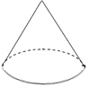
A．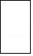 B． C．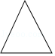 D．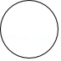
3．（3分）每年5月11日是由世界卫生组织确定的世界防治肥胖日，某校为了解全校2000名学生的体重情况，随机抽测了200名学生的体重，根据体质指数（BMI）标准，体重超标的有15名学生，则估计全校体重超标学生的人数为（ ）
A．15 B．150 C．200 D．2000
4．（3分）如图，点A的坐标（﹣1，2），点A关于y轴的对称点的坐标为（ ）
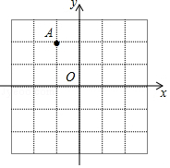
A．（1，2） B．（﹣1，﹣2） C．（1，﹣2） D．（2，﹣1）
5．（3分）如图，已知点E、F、G．H分别是菱形ABCD各边的中点，则四边形EFGH是（ ）
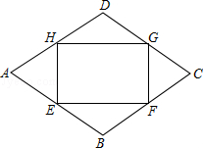
A．正方形 B．矩形 C．菱形 D．平行四边形
6．（3分）下列计算正确的是（ ）
A．x²+x³=x⁵ B．x²•x³=x⁵ C．（﹣x²）³=x⁸ D．x⁶÷x²=x³
7．（3分）若b＞0，则一次函数y=﹣x+b的图象大致是（ ）
A．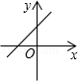 B．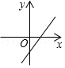 C．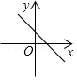 D．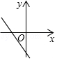
8．（3分）若一元二次方程x²﹣2x+m=0有两个不相同的实数根，则实数m的取值范围是（ ）
A．m≥1 B．m≤1 C．m＞1 D．m＜1

二、填空题（本题共8小题，每题3分，共24分）
9．（3分）因式分解：a²﹣2ab+b²= ．
10．（3分）我市今年对九年级学生进行了物理、化学实验操作考试，其中物实验操作考试有4个考题备选，分别记为A，B，C，D，学生从中机抽取一个考题进行测试，如果每一个考题抽到的机会均等，那么学生小林抽到考题B的概率是 ．
11．（3分）分式方程=1的解为 ．
12．（3分）如图，在等边三角形ABC中，点D是边BC的中点，则∠BAD= ．
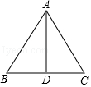
13．（3分）如图，AB是⊙O的切线，点B为切点，若∠A=30°，则∠AOB= ．
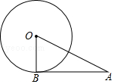
14．（3分）如图，点E是AD延长线上一点，如果添加一个条件，使BC∥AD，则可添加的条件为 ．（任意添加一个符合题意的条件即可）
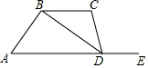
15．（3分）《九章算术》是我国古代最重要的数学著作之一，在“匀股”章中记载了一道“折竹抵地”问题：“今有竹高一丈，末折抵地，去本三尺，问折者高几何？”翻译成数学问题是：如图所示，△ABC中，∠ACB=90°，AC+AB=10，BC=3，求AC的长，如果设AC=x，则可列方程为 ．
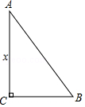
16．（3分）阅读材料：若a^{b}=N，则b=log_{a}N，称b为以a为底N的对数，例如2³=8，则log₂8=log₂2³=3．根据材料填空：log₃9= ．

三、解答题（本题共10题，102分）
17．（6分）计算：|﹣5|+（﹣1）²﹣（）^{﹣1}﹣．
18．（6分）先化简，再求值：（1+）÷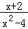．其中x=3．
19．（6分）随看航母编队的成立，我国海军日益强大，2018年4月12日，中央军委在南海海域降重举行海上阅兵，在阅兵之前我军加强了海上巡逻，如图，我军巡逻舰在某海域航行到A处时，该舰在观测点P的南偏东45°的方向上，且与观测点P的距离PA为400海里；巡逻舰继续沿正北方向航行一段时间后，到达位于观测点P的北偏东30°方向上的B处，问此时巡逻舰与观测点P的距离PB为多少每里？（参考数据：≈1.414，≈1.732，结果精确到1海里）．
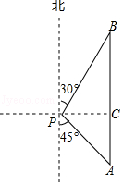
20．（6分）为进一步深化基教育课程改革，构建符合素质教育要求的学校课程体系，某学校自主开发了A书法、B阅读，C足球，D器乐四门校本选修课程供学生选择，每门课程被选到的机会均等．
（1）学生小红计划选修两门课程，请写出所有可能的选法；
（2）若学生小明和小刚各计划送修一门课程，则他们两人恰好选修同一门课程的概率为多少？
21．（6分）今年我市将创建全国森林城市，提出了“共建绿色城”的倡议．某校积极响应，在3月12日植树节这天组织全校学生开展了植树活动，校团委对全校各班的植树情况道行了统计，绘制了如图所示的两个不完整的统计图．
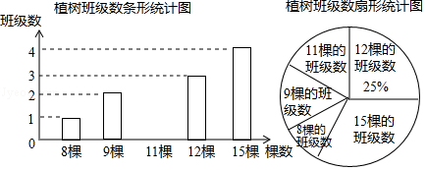
（1）求该校的班级总数；
（2）将条形统计图补充完整；
（3）求该校各班在这一活动中植树的平均数．
22．（6分）如图，在正方形ABCD中，AF=BE，AE与DF相交于于点O．
（1）求证：△DAF≌△ABE；
（2）求∠AOD的度数．
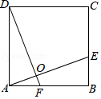
23．（8分）湘潭市继2017年成功创建全国文明城市之后，又准备争创全国卫生城市．某小区积极响应，决定在小区内安装垃圾分类的温馨提示牌和垃圾箱，若购买2个温馨提示牌和3个垃圾箱共需550元，且垃圾箱的单价是温馨提示牌单价的3倍．
（1）求温馨提示牌和垃圾箱的单价各是多少元？[来源:学。科。网Z。X。X。K]
（2）该小区至少需要安放48个垃圾箱，如果购买温馨提示牌和垃圾箱共100个，且费用不超过10000元，请你列举出所有购买方案，并指出哪种方案所需资金最少？最少是多少元？
24．（8分）如图，点M在函数y=（x＞0）的图象上，过点M分别作x轴和y轴的平行线交函数y=（x＞0）的图象于点B、C．
（1）若点M的坐标为（1，3）．
①求B、C两点的坐标；
②求直线BC的解析式；
（2）求△BMC的面积．
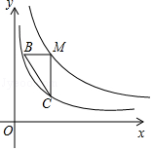
25．（10分）如图，AB是以O为圆心的半圆的直径，半径CO⊥AO，点M是上的动点，且不与点A、C、B重合，直线AM交直线OC于点D，连结OM与CM．
（1）若半圆的半径为10．
①当∠AOM=60°时，求DM的长；
②当AM=12时，求DM的长．
（2）探究：在点M运动的过程中，∠DMC的大小是否为定值？若是，求出该定值；若不是，请说明理由．
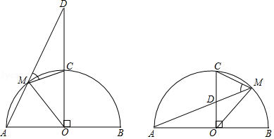
26．（10分）如图，点P为抛物线y=x²上一动点．
（1）若抛物线y=x²是由抛物线y=（x+2）²﹣1通过图象平移得到的，请写出平移的过程；
（2）若直线l经过y轴上一点N，且平行于x轴，点N的坐标为（0，﹣1），过点P作PM⊥l于M．
①问题探究：如图一，在对称轴上是否存在一定点F，使得PM=PF恒成立？若存在，求出点F的坐标：若不存在，请说明理由．
②问题解决：如图二，若点Q的坐标为（1.5），求QP+PF的最小值．
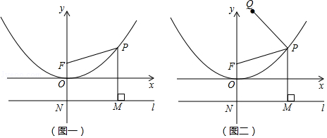

2018年湖南省湘潭市中考数学试卷
参考答案与试题解析

一、选择题（每题只有一个正确选项，本题共8小题，每题3分，共24分）
1．（3分）﹣2的相反数是（ ）
A．2 B．﹣2 C． D．±2
【分析】根据只有符号不同的两个数互为相反数，可得一个数的相反数．
【解答】解：﹣2的相反数是：﹣（﹣2）=2．
故选：A．
【点评】本题考查了相反数，关键是在一个数的前面加上负号就是这个数的相反数．

2．（3分）如图所示的几何体的主视图是（ ）
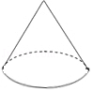
A．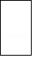 B．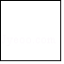 C．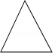 D．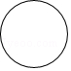
【分析】找出从几何体的正面看所得到的图形即可．
【解答】解：该几何体的主视图是三角形，
故选：C．
【点评】此题主要考查了简单几何体的三视图，画简单组合体的三视图要循序渐进，通过仔细观察和想象．

3．（3分）每年5月11日是由世界卫生组织确定的世界防治肥胖日，某校为了解全校2000名学生的体重情况，随机抽测了200名学生的体重，根据体质指数（BMI）标准，体重超标的有15名学生，则估计全校体重超标学生的人数为（ ）
A．15 B．150 C．200 D．2000
【分析】用全校学生总人数乘以样本中体重超标的人数所占比例即可得．
【解答】解：估计全校体重超标学生的人数为2000×=150人，
故选：B．
【点评】本题主要考查用样本估计总体，一般来说，用样本去估计总体时，样本越具有代表性、容量越大，这时对总体的估计也就越精确．

4．（3分）如图，点A的坐标（﹣1，2），点A关于y轴的对称点的坐标为（ ）
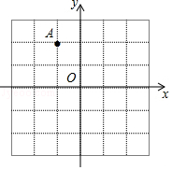
A．（1，2） B．（﹣1，﹣2） C．（1，﹣2） D．（2，﹣1）
【分析】直接利用关于y轴对称点的性质分析得出答案．
【解答】解：点A的坐标（﹣1，2），点A关于y轴的对称点的坐标为：（1，2）．
故选：A．
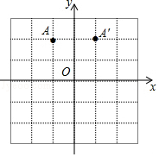
【点评】此题主要考查了关于y轴对称点的性质，正确记忆横纵坐标的关系是解题关键．

5．（3分）如图，已知点E、F、G．H分别是菱形ABCD各边的中点，则四边形EFGH是（ ）
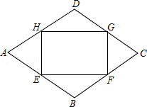
A．正方形 B．矩形 C．菱形 D．平行四边形[来源:Zxxk.Com]
【分析】根据有一个角是直角的平行四边形是矩形即可证明；
【解答】解：连接AC、BD．AC交FG于L．
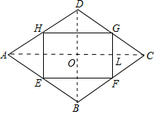
∵四边形ABCD是菱形，
∴AC⊥BD，
∵DH=HA，DG=GC，
∴GH∥AC，HG=AC，
同法可得：EF=AC，EF∥AC，
∴GH=EF，GH∥EF，
∴四边形EFGH是平行四边形，
同法可证：GF∥BD，
∴∠OLF=∠AOB=90°，
∵AC∥GH，
∴∠HGL=∠OLF=90°，
∴四边形EFGH是矩形．
故选：B．
【点评】本题考查菱形的性质、平行四边形的判定、矩形的判定等、三角形的中位线定理知识，解题的关键是学会添加常用辅助线，灵活运用所学知识解决问题，属于中考常考题型．

6．（3分）下列计算正确的是（ ）
A．x²+x³=x⁵ B．x²•x³=x⁵ C．（﹣x²）³=x⁸ D．x⁶÷x²=x³
【分析】直接利用合并同类项法则以及同底数幂的乘除运算法则和积的乘方运算法则分别计算得出答案．
【解答】解：A、x²+x³，无法计算，故此选项错误；
B、x²•x³=x⁵，正确；
C、（﹣x²）³=﹣x⁶，故此选项错误；
D、x⁶÷x²=x⁴，故此选项错误；
故选：B．
【点评】此题主要考查了合并同类项以及同底数幂的乘除运算和积的乘方运算，正确掌握运算法则是解题关键．

7．（3分）若b＞0，则一次函数y=﹣x+b的图象大致是（ ）
A．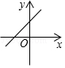 B．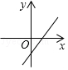 C．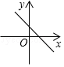 D．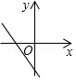
【分析】根据一次函数的k、b的符号确定其经过的象限即可确定答案．
【解答】解：∵一次函数y=x+b中k=﹣1＜0，b＞0，
∴一次函数的图象经过一、二、四象限，
故选：C．
【点评】主要考查了一次函数的图象性质，要掌握它的性质才能灵活解题．
一次函数y=kx+b的图象有四种情况：①当k＞0，b＞0，函数y=kx+b的图象经过第一、二、三象限；
②当k＞0，b＜0，函数y=kx+b的图象经过第一、三、四象限；③当k＜0，b＞0时，函数y=kx+b的图象经过第一、二、四象限；④当k＜0，b＜0时，函数y=kx+b的图象经过第二、三、四象限．

8．（3分）若一元二次方程x²﹣2x+m=0有两个不相同的实数根，则实数m的取值范围是（ ）
A．m≥1 B．m≤1 C．m＞1 D．m＜1
【分析】根据方程的系数结合根的判别式△＞0，即可得出关于m的一元一次不等式，解之即可得出实数m的取值范围．
【解答】解：∵方程x²﹣2x+m=0有两个不相同的实数根，
∴△=（﹣2）²﹣4m＞0，
解得：m＜1．
故选：D．
【点评】本题考查了根的判别式，牢记“当△＞0时，方程有两个不相等的实数根”是解题的关键．

二、填空题（本题共8小题，每题3分，共24分）
9．（3分）因式分解：a²﹣2ab+b²= （a﹣b）² ．
【分析】根据完全平方公式即可求出答案．
【解答】解：原式=（a﹣b）²
故答案为：（a﹣b）²
【点评】本题考查因式分解法，解题的关键是熟练运用因式分解法，本题属于基础题型．
[来源:学科网ZXXK]
10．（3分）我市今年对九年级学生进行了物理、化学实验操作考试，其中物实验操作考试有4个考题备选，分别记为A，B，C，D，学生从中机抽取一个考题进行测试，如果每一个考题抽到的机会均等，那么学生小林抽到考题B的概率是 ．
【分析】根据概率公式解答即可．
【解答】解：∵物实验操作考试有4个考题备选，且每一个考题抽到的机会均等，
∴学生小林抽到考题B的概率是：．
故答案是：．
【点评】此题考查了概率公式，概率=所求情况数与总情况数之比．

11．（3分）分式方程=1的解为 x=2 ．
【分析】分式方程去分母转化为整式方程，求出整式方程的解得到x的值，经检验即可得到分式方程的解．
【解答】解：两边都乘以x+4，得：3x=x+4，
解得：x=2，
检验：x=2时，x+4=6≠0，
所以分式方程的解为x=2，
故答案为：x=2．
【点评】此题考查了解分式方程，利用了转化的思想，解分式方程注意要检验．

12．（3分）如图，在等边三角形ABC中，点D是边BC的中点，则∠BAD= 30° ．
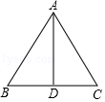
【分析】根据等腰三角形的三线合一的性质和等边三角形三个内角相等的性质填空．
【解答】解：∵△ABC是等边三角形，
∴∠BAC=60°，AB=AC．
又点D是边BC的中点，
∴∠BAD=∠BAC=30°．
故答案是：30°．
【点评】考查了等边三角形的性质：等边三角形的三个内角都相等，且都等于60°．等边三角形是轴对称图形，它有三条对称轴；它的任意一角的平分线都垂直平分对边，三边的垂直平分线是对称轴．

13．（3分）如图，AB是⊙O的切线，点B为切点，若∠A=30°，则∠AOB= 60° ．
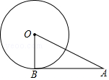
【分析】根据切线的性质得到∠OBA=90°，根据直角三角形的性质计算即可．
【解答】解：∵AB是⊙O的切线，
∴∠OBA=90°，
∴∠AOB=90°﹣∠A=60°，
故答案为：60°．
【点评】本题考查的是切线的性质，掌握圆的切线垂直于经过切点的半径是解题的关键．
[来源:学*科*网Z*X*X*K]
14．（3分）如图，点E是AD延长线上一点，如果添加一个条件，使BC∥AD，则可添加的条件为 ∠A+∠ABC=180°或∠C+∠ADC=180°或∠CBD=∠ADB或∠C=∠CDE ．（任意添加一个符合题意的条件即可）
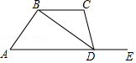
【分析】同位角相等，两直线平行；内错角相等，两直线平行；同旁内角互补，两直线平行，据此进行判断．
【解答】解：若∠A+∠ABC=180°，则BC∥AD；
若∠C+∠ADC=180°，则BC∥AD；
若∠CBD=∠ADB，则BC∥AD；
若∠C=∠CDE，则BC∥AD；
故答案为：∠A+∠ABC=180°或∠C+∠ADC=180°或∠CBD=∠ADB或∠C=∠CDE．（答案不唯一）
【点评】本题主要考查了平行线的判定，同位角相等，两直线平行；内错角相等，两直线平行；同旁内角互补，两直线平行．

15．（3分）《九章算术》是我国古代最重要的数学著作之一，在“匀股”章中记载了一道“折竹抵地”问题：“今有竹高一丈，末折抵地，去本三尺，问折者高几何？”翻译成数学问题是：如图所示，△ABC中，∠ACB=90°，AC+AB=10，BC=3，求AC的长，如果设AC=x，则可列方程为 x²+3²=（10﹣x）² ．
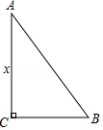
【分析】设AC=x，可知AB=10﹣x，再根据勾股定理即可得出结论．
【解答】解：设AC=x，
∵AC+AB=10，
∴AB=10﹣x．
∵在Rt△ABC中，∠ACB=90°，
∴AC²+BC²=AB²，即x²+3²=（10﹣x）²．
故答案为：x²+3²=（10﹣x）²．
【点评】本题考查的是勾股定理的应用，在应用勾股定理解决实际问题时勾股定理与方程的结合是解决实际问题常用的方法，关键是从题中抽象出勾股定理这一数学模型，画出准确的示意图．领会数形结合的思想的应用．

16．（3分）阅读材料：若a^{b}=N，则b=log_{a}N，称b为以a为底N的对数，例如2³=8，则log₂8=log₂2³=3．根据材料填空：log₃9= 2 ．
【分析】由于3²=9，利用对数的定义计算．
【解答】解：∵3²=9，
∴log₃9=log₃3²=2．
故答案为2．
【点评】本题考查了有理数的乘方：有理数乘方的定义：求n个相同因数积的运算，叫做乘方．

三、解答题（本题共10题，102分）
17．（6分）计算：|﹣5|+（﹣1）²﹣（）^{﹣1}﹣．
【分析】原式利用绝对值的代数意义，乘方的意义，负整数指数幂法则，以及算术平方根定义计算即可求出值．
【解答】解：原式=5+1﹣3﹣2=1．
【点评】此题考查了实数的运算，熟练掌握运算法则是解本题的关键．

18．（6分）先化简，再求值：（1+）÷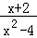．其中x=3．
【分析】先把括号内通分和除法运算化为乘法运算，再约分后进行乘式的乘法运算得到原式=x+2，然后把x=3代入计算即可．
【解答】解：（1+）÷
=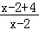×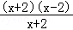
=x+2．
当x=3时，原式=3+2=5．
【点评】本题考查了分式的化简求值：先把分式化简后，再把分式中未知数对应的值代入求出分式的值．在化简的过程中要注意运算顺序和分式的化简．化简的最后结果分子、分母要进行约分，注意运算的结果要化成最简分式或整式．

19．（6分）随看航母编队的成立，我国海军日益强大，2018年4月12日，中央军委在南海海域降重举行海上阅兵，在阅兵之前我军加强了海上巡逻，如图，我军巡逻舰在某海域航行到A处时，该舰在观测点P的南偏东45°的方向上，且与观测点P的距离PA为400海里；巡逻舰继续沿正北方向航行一段时间后，到达位于观测点P的北偏东30°方向上的B处，问此时巡逻舰与观测点P的距离PB为多少每里？（参考数据：≈1.414，≈1.732，结果精确到1海里）．
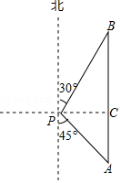
【分析】通过勾股定理得到线段PC的长度，然后解直角△BPC求得线段PB的长度即可．
【解答】解：在△APC中，∠ACP=90°，∠APC=45°，则AC=PC．
∵AP=400海里，
∴由勾股定理知，AP²=AC²+PC²=2PC²，即400²=2PC²，
故PC=200海里．
又∵在直角△BPC中，∠PCB=90°，∠BPC=60°，
∴PB=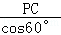=2PC=400≈565.6（海里）．
答：此时巡逻舰与观测点P的距离PB约为565.6每里．
【点评】本题主要考查了勾股定理的应用和解直角三角形的应用．此题是一道方向角问题，结合航海中的实际问题，将解直角三角形的相关知识有机结合，体现了数学应用于实际生活的思想．

20．（6分）为进一步深化基教育课程改革，构建符合素质教育要求的学校课程体系，某学校自主开发了A书法、B阅读，C足球，D器乐四门校本选修课程供学生选择，每门课程被选到的机会均等．
（1）学生小红计划选修两门课程，请写出所有可能的选法；
（2）若学生小明和小刚各计划送修一门课程，则他们两人恰好选修同一门课程的概率为多少？
【分析】（1）画树状图展示所有12种等可能的结果数；
（2）画树状图展示所有16种等可能的结果数，再找出他们两人恰好选修同一门课程的结果数，然后根据概率公式求解．
【解答】解：（1）画树状图为：
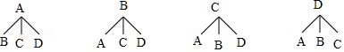
共有12种等可能的结果数；
（2）画树状图为：
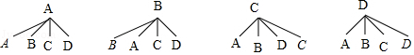
共有16种等可能的结果数，其中他们两人恰好选修同一门课程的结果数为4，
所以他们两人恰好选修同一门课程的概率==．
【点评】本题考查了列表法与树状图法：利用列表法或树状图法展示所有等可能的结果n，再从中选出符合事件A或B的结果数目m，然后利用概率公式计算事件A或事件B的概率．

21．（6分）今年我市将创建全国森林城市，提出了“共建绿色城”的倡议．某校积极响应，在3月12日植树节这天组织全校学生开展了植树活动，校团委对全校各班的植树情况道行了统计，绘制了如图所示的两个不完整的统计图．
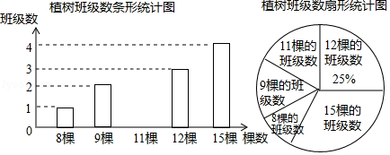
（1）求该校的班级总数；
（2）将条形统计图补充完整；
（3）求该校各班在这一活动中植树的平均数．
【分析】（1）根据统计图中植树12颗的班级数以及所占百分比25%列出算式，即可求出答案；
（2）根据条形统计图求出植树11颗的班级数是4，画出即可；
（3）根据题意列出算式，即可求出答案．
【解答】解：（1）该校的班级总数=3÷25%=12，
答：该校的班级总数是12；
（2）植树11颗的班级数：12﹣1﹣2﹣3﹣4=2，如图所示：
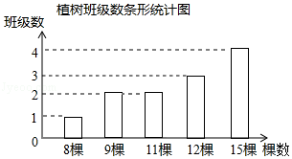[来源:学科网]
（3）（1×8+2×9+2×11+3×12+4×15）÷12=12（颗），
答：该校各班在这一活动中植树的平均数约是12颗数．
【点评】本题考查了统计、条形图和扇形图，能根据图形得出正确信息是解此题的关键．

22．（6分）如图，在正方形ABCD中，AF=BE，AE与DF相交于于点O．
（1）求证：△DAF≌△ABE；
（2）求∠AOD的度数．
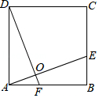
【分析】（1）利用正方形的性质得出AD=AB，∠DAB=∠ABC=90°，即可得出结论；
（2）利用（1）的结论得出∠ADF=∠BAE，进而求出∠ADF+∠DAO=90°，最后用三角形的内角和定理即可得出结论．
【解答】（1）证明：∵四边形ABCD是正方形，
∴∠DAB=∠ABC=90°，AD=AB，
在△DAF和△ABE中，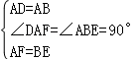，
∴△DAF≌△ABE（SAS），

（2）由（1）知，△DAF≌△ABE，
∴∠ADF=∠BAE，
∵∠ADF+∠DAO=∠BAE+∠DAO=∠DAB=90°，
∴∠AOD=180°﹣（∠ADF+DAO）=90°．
【点评】此题主要考查了正方形的性质，全等三角形的判定和性质，三角形的内角和定理，判断出△DAF≌△ABR是解本题的关键．

23．（8分）湘潭市继2017年成功创建全国文明城市之后，又准备争创全国卫生城市．某小区积极响应，决定在小区内安装垃圾分类的温馨提示牌和垃圾箱，若购买2个温馨提示牌和3个垃圾箱共需550元，且垃圾箱的单价是温馨提示牌单价的3倍．
（1）求温馨提示牌和垃圾箱的单价各是多少元？
（2）该小区至少需要安放48个垃圾箱，如果购买温馨提示牌和垃圾箱共100个，且费用不超过10000元，请你列举出所有购买方案，并指出哪种方案所需资金最少？最少是多少元？
【分析】（1）根据“购买2个温馨提示牌和3个垃圾箱共需550元”，建立方程求解即可得出结论；
（2）根据“费用不超过10000元和至少需要安放48个垃圾箱”，建立不等式即可得出结论．
【解答】解：（1）设温情提示牌的单价为x元，则垃圾箱的单价为3x元，
根据题意得，2x+3×3x=550，
∴x=50，
经检验，符合题意，
∴3x=150元，
即：温馨提示牌和垃圾箱的单价各是50元和150元；
（2）设购买温情提示牌y个（y为正整数），则垃圾箱为（100﹣y）个，
根据题意得，意，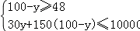，
∴≤y≤52，
∵y为正整数，
∴y为42，43，44，45，46，47，48，49，50，51，52，共11中方案；
即：温馨提示牌42个，垃圾箱58个，温馨提示牌43个，垃圾箱57个，温馨提示牌44个，垃圾箱56个，
温馨提示牌45个，垃圾箱55个，温馨提示牌46个，垃圾箱54个，温馨提示牌47个，垃圾箱53个，
温馨提示牌48个，垃圾箱52个，温馨提示牌49个，垃圾箱51个，温馨提示牌50个，垃圾箱50个，
温馨提示牌51个，垃圾箱49个，温馨提示牌52个，垃圾箱48个，
根据题意，费用为30y+150（100﹣y）=﹣120y+15000，
当y=52时，所需资金最少，最少是8760元．
【点评】此题主要考查了一元一次不等式组，一元一次方程的应用，正确找出相等关系是解本题的关键．

24．（8分）如图，点M在函数y=（x＞0）的图象上，过点M分别作x轴和y轴的平行线交函数y=（x＞0）的图象于点B、C．
（1）若点M的坐标为（1，3）．
①求B、C两点的坐标；
②求直线BC的解析式；
（2）求△BMC的面积．
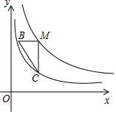
【分析】（1）把点M横纵坐标分别代入y=解析式得到点B、C坐标，应用待定系数法求BC解析式；
（2）设出点M坐标（a，b），利用反比例函数性质，ab=3，用a、b表示BM、MC，求△BMC的面积．
【解答】解：（1）①∵点M的坐标为（1，3）
且B、C函数y=（x＞0）的图象上
∴点C横坐标为1，纵坐标为1
点B纵坐标为3，横坐标为
∴点C坐标为（1，1），点B坐标为（，3）
②设直线BC解析式为y=kx+b
把B、C点坐标代入得
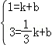
解得
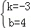
∴直线BC解析式为：y=﹣3x+4
（2）设点M坐标为（a，b）
∵点M在函数y=（x＞0）的图象上
∴ab=3
由（1）点C坐标为（a，），B点坐标为（，b）
∴BM=a﹣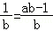，MC=b﹣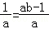
∴S_{△BMC}=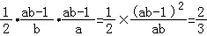
【点评】本题考查反比例函数比例系数的几何意义、数形结合数学思想，解答过程中要注意用字母表示未知量，根据题意列出方程．

25．（10分）如图，AB是以O为圆心的半圆的直径，半径CO⊥AO，点M是上的动点，且不与点A、C、B重合，直线AM交直线OC于点D，连结OM与CM．
（1）若半圆的半径为10．
①当∠AOM=60°时，求DM的长；
②当AM=12时，求DM的长．
（2）探究：在点M运动的过程中，∠DMC的大小是否为定值？若是，求出该定值；若不是，请说明理由．
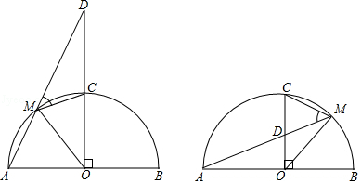
【分析】（1）①当∠AOM=60°时，所以△AMO是等边三角形，从而可知∠MOD=30°，∠D=30°，所以DM=OM=10；
②过点M作MF⊥OA于点F，设AF=x，OF=10﹣x，利用勾股定理即可求出x的值．易证明△AMF∽△ADO，从而可知AD的长度，进而可求出MD的长度．
（2）根据点M的位置分类讨论，然后利用圆周角定理以及圆内接四边形的性质即可求出答案．
【解答】解：（1）①当∠AOM=60°时，
∵OM=OA，
∴△AMO是等边三角形，
∴∠A=∠MOA=60°，
∴∠MOD=30°，∠D=30°，
∴DM=OM=10
②过点M作MF⊥OA于点F，
设AF=x，
∴OF=10﹣x，
∵AM=12，OA=OM=10，
由勾股定理可知：12²﹣x²=10²﹣（10﹣x）²
∴x=，
∴AF=，
∵MF∥OD，
∴△AMF∽△ADO，
∴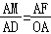，
∴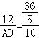，
∴AD=
∴MD=AD﹣AM=
（2）当点M位于之间时，
连接BC，
∵C是的重点，
∴∠B=45°，
∵四边形AMCB是圆内接四边形，
此时∠CMD=∠B=45°，
当点M位于之间时，
连接BC，
由圆周角定理可知：∠CMD=∠B=45°
综上所述，∠CMD=45°
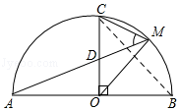
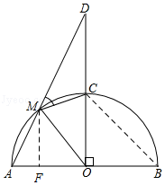
【点评】本题考查圆的综合问题，涉及圆周角定理，勾股定理，相似三角形的判定与性质，含30度角的直角三角形性质，解方程等知识，综合程度较高，需要学生灵活运用所学知识．

26．（10分）如图，点P为抛物线y=x²上一动点．
（1）若抛物线y=x²是由抛物线y=（x+2）²﹣1通过图象平移得到的，请写出平移的过程；
（2）若直线l经过y轴上一点N，且平行于x轴，点N的坐标为（0，﹣1），过点P作PM⊥l于M．
①问题探究：如图一，在对称轴上是否存在一定点F，使得PM=PF恒成立？若存在，求出点F的坐标：若不存在，请说明理由．
②问题解决：如图二，若点Q的坐标为（1.5），求QP+PF的最小值．
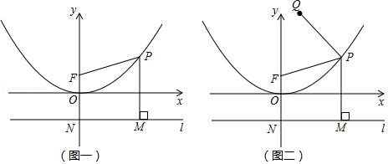
【分析】（1）找到抛物线顶点坐标即可找到平移方式．
（2）①设出点P坐标，利用PM=PF计算BF，求得F坐标；
②利用PM=PF，将QP+PF转化为QP+QM，利用垂线段最短解决问题．
【解答】解：（1）∵抛物线y=（x+2）²﹣1的顶点为（﹣2，﹣1）
∴抛物线y=（x+2）²﹣1的图象向上平移1个单位，再向右2个单位得到抛物线y=x²的图象．
（2）①存在一定点F，使得PM=PF恒成立．
如图一，过点P作PB⊥y轴于点B
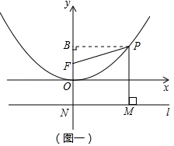
设点P坐标为（a，a²）
∴PM=PF=a²+1
∵PB=a
∴Rt△PBF中
BF=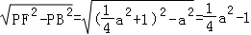
∴OF=1
∴点F坐标为（0，1）
②由①，PM=PF
QP+PF的最小值为QP+QM的最小值
当Q、P、M三点共线时，QP+QM有最小值为点Q纵坐标5．
∴QP+PF的最小值为5．
【点评】本题以二次函数为背景，考查了数形结合思想、转换思想和学生解答问题的符号意思．

